Stem инновациялык колледжинин эл аралык байланыштар бөлүмү.

Эл аралык илимий байланыш, башкача айтканда, академиялык мобилдүүлүк – бул студенттерди же мугалимдерди белгилүү бир академиялык мезгилге башка жогорку окуу жайына, өлкө ичинде же чет өлкөдө окуу же изилдөө үчүн көчүрүү мүмкүнчүлүгү. Биздин университетте академиялык мобилдүүлүк эки негизги багытта жүргүзүлөт: студенттерди кыргызстандык өнөктөш университеттерде окутуу жана чет өлкөлүк университеттерде окутуу. Мобилдүүлүк программалары өнөктөш университеттердин ортосундагы келишимдердин алкагында ишке ашырылат. Академиялык мобилдүүлүк студенттерге, жаш окумуштууларга Кыргызстандын жана чет мамлекеттердин ар кайсы шаарларында жашоого, окууга, иштөөгө, машыгууга, башка маданиятты үйрөнүүгө, ар кайсы шаарлардан, өлкөлөрдөн, континенттерден дос күтүүгө мүмкүнчүлүк берет.

Эл аралык байланыштар департаменти (ЭАБД) колледждин тышкы жана байланыштарын координациялаган STEM инновациялык колледжинин структуралык бөлүгү болуп саналат.
Эл аралык байланыштар департаментинин ишинин негизги принциптери болуп төмөнкүлөр:
- STEMдин эл аралык илимий жана билим берүү түзүмдөрү менен байланыштарын өнүктүрүү;
- алыскы жана жакынкы чет өлкөлөрдүн окуу жайлары жана Кыргызстандагы башка окуу жайлар менен диалогдук аянтчаларды түзүү.

Эл аралык байланыштар боюнча келишим түзүлгөн окуу жайлар:
- Андижанский машиностроительный институт http://stem.oshsu.kg/pages/news/23195
- Андижан мамлекеттик университети
- Казахский нацилнальный технологический университет http://stem.oshsu.kg/pages/news/20463
- Университет Кастамону http://stem.oshsu.kg/pages/page/11309
- Самарский государственный аграрный университет http://stem.oshsu.kg/pages/news/20764
http://stem.oshsu.kg/pages/news/20548
http://stem.oshsu.kg/pages/news/19866
http://stem.oshsu.kg/pages/news/20620
http://stem.oshsu.kg/pages/news/23284
ЖАҢЫЛЫКТАР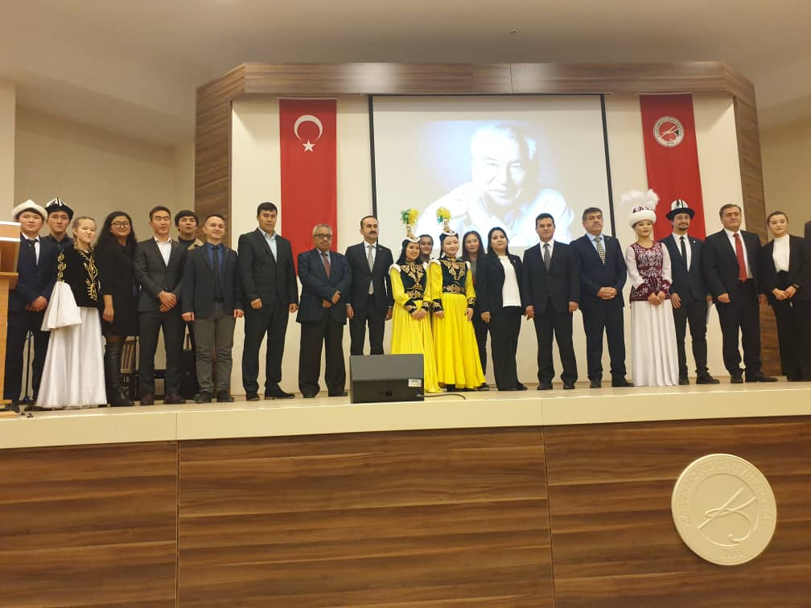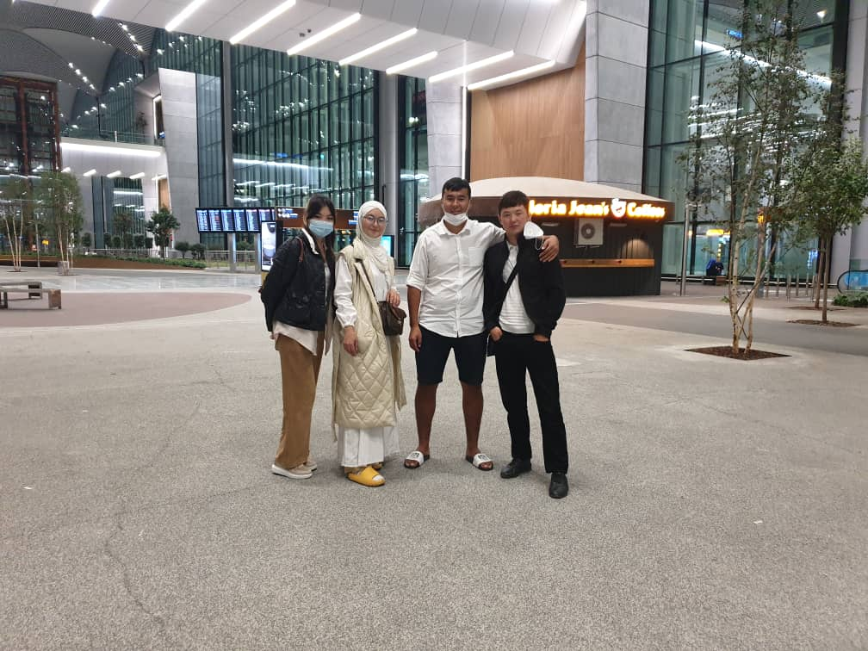
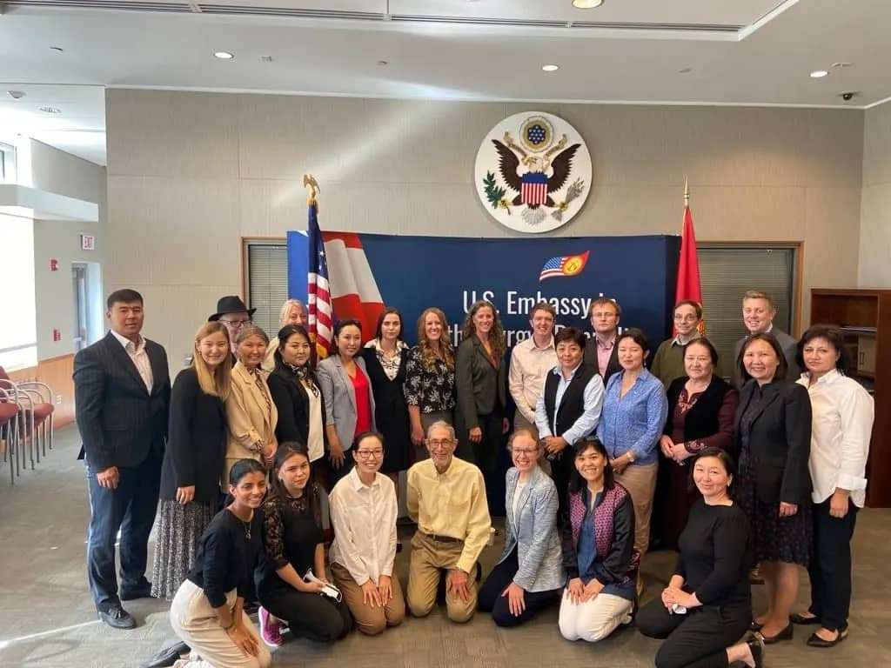
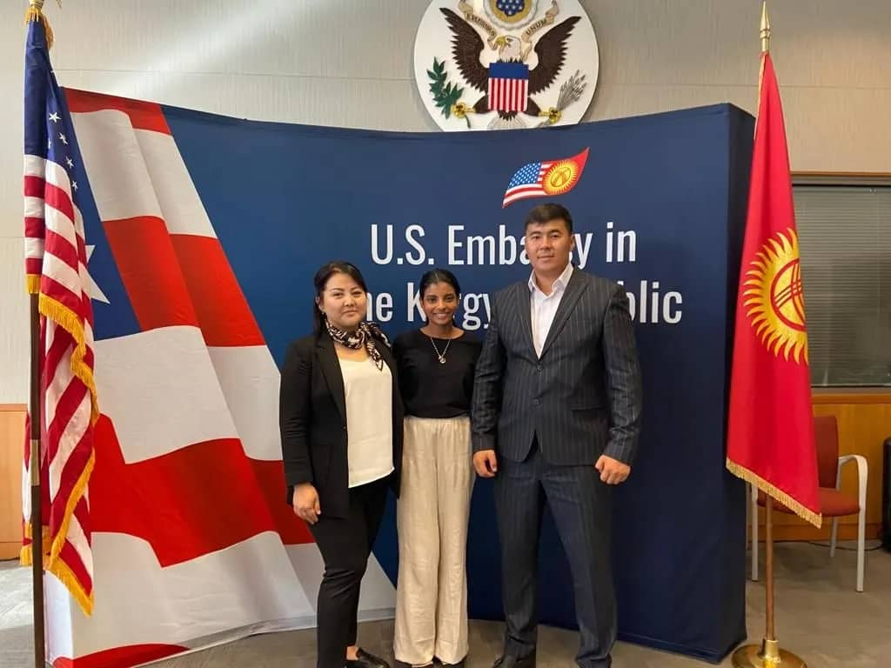
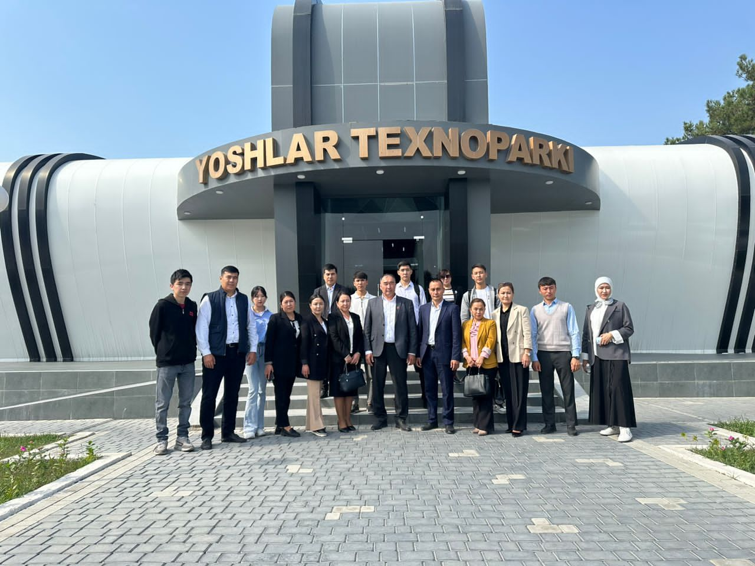
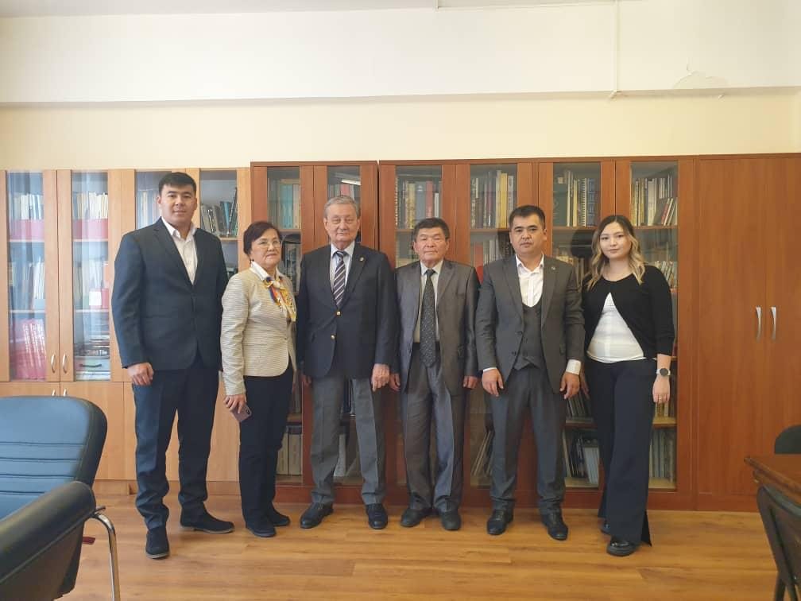

Таблица 1

Сведения о внутренней академической мобильности обучающихся по структурным подразделениям

№ | Факультеты/  колледжи | ФИО преподаватель и  студенты | Должность Курсы  (1-4) | направления/  специальность | Страны | Вузы | Даты прохождения академической мобильности | Продолжитель-ность академической мобильности
1 | Инновационный колледж STEM | Халмурзаев Абдирашит | Заместетель директора по научный работе | Международный семинар “ЭХИНОКОККОЗ “ | Талаская область | Талас Вет-клиника | 21.24.2021 | 21.24.2021 по 24.09.2021
2 | Инновационный колледж STEM | Ырыскулов Бекболот | ВТс-9-1-19 | Международный семинар “ЭХИНОКОККОЗ “ | Талаская область | Талас Вет-клиника | 21.24.2021 | 21.24.2021 по 24.09.2021
3 | Инновационный колледж STEM | Уразбаев Максат | ВТс-9-1-20 | Международный семинар “ЭХИНОКОККОЗ “ | Талаская область | Талас Вет-клиника | 21.24.2021 | 21.24.2021 по 24.09.2021
4 | Инновационный колледж STEM | Тажибаев Эркин | Втс9-1-21 | Международный семинар “ЭХИНОКОККОЗ “ | Талаская область | Талас Вет-клиника | 21.24.2021 | 21.24.2021 по 24.09.2021
5 | Инновационный колледж STEM | Назаров Нуртилек | ВТс1-21 | Международный семинар “ЭХИНОКОККОЗ “ | Талаская область | Талас Вет-клиника | 21.24.2021 | 21.24.2021 по 24.09.2021
6 | Инновационный колледж STEM | Курманали уулу Нурлес | Втс1-21 | Международный семинар “ЭХИНОКОККОЗ “ | Талаская область | Талас Вет-клиника | 21.24.2021 | 21.24.2021 по 24.09.2021
7 | Инновационный колледж STEM | Саматов У.А | Преподаватель | XXI-международный игры | Ыссык-Кульская область | Село: Бозтери | 09.09.2022 | 09.09.2022 по  17.09.2022
8 | Инновационный колледж STEM | Абдылакимова Б. К. | Директор инновационного колледж STEM | Программа Фулбрайт | Г.Бишкек | Посольство США | 12.09.2022 | 12.09.2022по 14.09.2022
9 | Инновационный колледж STEM | Жолборсов С.А. | Заместитель директора по международным связям | Программа Фулбрайт | Г.Бишкек | Посольство США | 12.09.2022 | 12.09.2022по 14.09.2022
10 | Инновационный колледж STEM | Асанов И.А | ВТс1-21 | Эковет | Ыссык-Кульская область | Кара-Кол | 19.10.2022 | 19.10.2022 по 25.10.2022
11 | Инновационный колледж STEM | Уразбаев М.Э | ВТс1-21 | Эковет | Ыссык-Кульская область | Кара-Кол | 19.10.2022 | 19.10.2022 по 25.10.2022

Таблица 2
Сведения о внешней академической мобильности обучающихся по структурным подразделениям

№ | Факультеты/  колледжи | ФИО преподаватель и  студенты | Курсы  (1-4) | направления/  специальность | Страны | Вузы | Даты прохождения академической мобильности | Продолжитель-ность академической мобильности
1 | Инновационный колледж STEM | Абдылакимова Б. К. | Директор инновационного колледж STEM | Обмен опыта | Республика Узбекистан | Имени: З.Бабур | 05.06.2021 | 05.06.21 по 06.06.21
2 | Инновационный колледж STEM | Сатыбалдиев Б.С. | Заведующий отделением профессиональных дисциплин | Обмен опыта | Республика Узбекистан | Имени: З.Бабур | 05.06.2021 | 05.06.21 по 06.06.21
3 | Инновационный колледж STEM | Шарапов И.Ш. | Заместитель директора по воспитательной работе | Обмен опыта | Республика Узбекистан | Имени: З.Бабур | 05.06.2021 | 05.06.21 по 06.06.21
4 | Инновационный колледж STEM | Жолборсов С.А. | Заместитель директора по международным связям | Обмен опыта | Республика Узбекистан | Имени: З.Бабур | 05.06.2021 | 05.06.21 по 06.06.21
5 | Инновационный колледж STEM | Маразаков Ш.А. | Преподаватель | Обмен опыта | Республика Узбекистан | Имени: З.Бабур | 05.06.2021 | 05.06.21с 06.06.21
6 | Инновационный колледж STEM | Мендибаев Д.А. | Преподаватель | Обмен опыта | Республика Узбекистан | Имени: З.Бабур | 05.06.2021 | 05.06.21 по 06.06.21
7 | Инновационный колледж STEM | Женишбек к Н | ТМс 9-1-19 | Обмен опыта | Республика Узбекистан | Имени: З.Бабур | 05.06.2021 | 05.06.21 по 06.06.21
8 | Инновационный колледж STEM | Жаназакова С | ТМс9-1-19 | Обмен опыта | Республика Узбекистан | Имени: З.Бабур | 05.06.2021 | 05.06.21 по 06.06.21
9 | Инновационный колледж STEM | Мунарбек у М | ТОРАТс9-1-19 | Обмен опыта | Республика Узбекистан | Имени: З.Бабур | 05.06.2021 | 05.06.21 по 06.06.21
10 | Инновационный колледж STEM | Таиржан у Э | ТОРАТс9-1-19 | Обмен опыта | Республика Узбекистан | Имени: З.Бабур | 05.06.2021 | 05.06.21 по 06.06.21
11 | Инновационный колледж STEM | Абдылакимова Б.К. | Директор инновационного колледж STEM | Конференция Ч.Айтматова 93летие | Республика Турция | Университет Кастомону | 11.12.2021 | 11.12.2021 по 16.12.2021
12 | Инновационный колледж STEM | Жолборсов С.А. | Заместитель директора по международным связям | Конференция Ч.Айтматова 93летие | Республика Турция | Университет Кастомону | 11.12.2021 | 11.12.2021 по 11.12.2021
13 | Инновационный колледж STEM | Нуралы у Ө | ПГс 1-21 | Конференция Ч.Айтматова 93летие | Республика Турция | Университет Кастомону | 11.12.2021 | 11.12.2021 по 16.12.2021
14 | Инновационный колледж STEM | Жолборсов С.А. | Заместитель директора по международным связям | Обмен опыта | Республика Казакстан | К.И.Сатпаев | 30.11.2022 | 30.11.2022 по 03.12.2022
15 | Инновационный колледж STEM | Боронов С. К | Преродаватель | Обмен опыта | Республика Казакстан | К.И.Сатпаев | 30.11.2022 | 30.11.2022 по 03.12.2022
16 | Инновационный колледж STEM | Токтосунов Ж | Преродаватель | Обмен опыта | Республика Казакстан | К.И.Сатпаев | 30.11.2022 | 30.11.2022 по 03.12.2022
17 | Инновационный колледж STEM | Халмурзаев А.Н | Заместетель директора по научный работе | Обмен опыта | Российская Федерация | Самарский ГАУ | 14.11.2022 | 14.11.2022 по  18.11.2022
18 | Инновационный колледж STEM | Сарыков Р. Б | Заместетель директора по учебной работе | Спортивный мероприятий | Республика Узбекистан  Обл.Джизза | Федерация спортивного Туризма Узбекистана | 02.10.2023 | 02.10.2023 по  08.10.2023
19 | Инновационный колледж STEM | Кантемиров А.Ф | Тмс1-22 | Спортивный мероприятий | Республика Узбекистан  Обл.Джизза | Федерация спортивного Туризма Узбекистана | 02.10.2023 | 02.10.2023 по  08.10.2023
20 | Инновационный колледж STEM | Нурланбекова А | Тмс9-1-22 | Спортивный мероприятий | Республика Узбекистан  Обл.Джизза | Федерация спортивного Туризма Узбекистана | 02.10.2023 | 02.10.2023 по  08.10.2023
21 | Инновационный колледж STEM | Шарипова Р | Тмс9-1-22 | Спортивный мероприятий | Республика Узбекистан  Обл.Джизза | Федерация спортивного Туризма Узбекистана | 02.10.2023 | 02.10.2023 по  08.10.2023
22 | Инновационный колледж STEM | Сатаров А. Э | Заведующий отделением | Обмен опыта | Республика Узбекистан | Андижанского машиностроительного института | 29.09.2023 | 29.09.2023 по  30.09.2023
23 | Инновационный колледж STEM | Шакиров К.К | Заведующий отделением | Обмен опыта | Республика Узбекистан | Андижанского машиностроительного института | 29.09.2023 | 29.09.2023 по  30.09.2023
24 | Инновационный колледж STEM | Молдолиева Ж. К | Преродаватель | Обмен опыта | Республика Узбекистан | Андижанского машиностроительного института | 29.09.2023 | 29.09.2023 по  30.09.2023
25 | Инновационный колледж STEM | Абдымалик кызы Н | Преродаватель | Обмен опыта | Республика Узбекистан | Андижанского машиностроительного института | 29.09.2023 | 29.09.2023 по  30.09.2023
26 | Инновационный колледж STEM | Арынов Д. Э | Преродаватель | Обмен опыта | Республика Узбекистан | Андижанского машиностроительного института | 29.09.2023 | 29.09.2023 по  30.09.2023
27 | Инновационный колледж STEM | Маликов Н.П | Преродаватель | Обмен опыта | Республика Узбекистан | Андижанского машиностроительного института | 29.09.2023 | 29.09.2023 по  30.09.2023
28 | Инновационный колледж STEM | Идинова Ж | Преродаватель | Обмен опыта | Республика Узбекистан | Андижанского машиностроительного института | 29.09.2023 | 29.09.2023 по  30.09.2023
29 | Инновационный колледж STEM | Капарова А. А | Преродаватель | Обмен опыта | Республика Узбекистан | Андижанского машиностроительного института | 29.09.2023 | 29.09.2023 по  30.09.2023
30 | Инновационный колледж STEM | Жолборсов С. А | Заместитель директора по международным связям | Обмен опыта | Республика Узбекистан | Андижанского машиностроительного института | 29.09.2023 | 29.09.2023 по  30.09.2023
31 | Инновационный колледж STEM | Таштемиров Т | АСс9-3-21 | Обмен опыта | Республика Узбекистан | Андижанского машиностроительного института | 29.09.2023 | 29.09.2023 по  30.09.2023
32 | Инновационный колледж STEM | Жолдошова Ж | ПИЭс9-2-21 | Обмен опыта | Республика Узбекистан | Андижанского машиностроительного института | 29.09.2023 | 29.09.2023 по  30.09.2023
33 | Инновационный колледж STEM | Эрматова А | АСс9-1-21 | Обмен опыта | Республика Узбекистан | Андижанского машиностроительного института | 29.09.2023 | 29.09.2023 по  30.09.2023
34 | Инновационный колледж STEM | Курманбек уулу Т | ПИЭс9-2-21 | Обмен опыта | Республика Узбекистан | Андижанского машиностроительного института | 29.09.2023 | 29.09.2023 по  30.09.2023
35 | Инновационный колледж STEM | Амангелдиева А | ТОСВТ9-1-21 | Обмен опыта | Республика Узбекистан | Андижанского машиностроительного института | 29.09.2023 | 29.09.2023 по  30.09.2023
36 | Инновационный колледж STEM | Султанов Ч | ТОСВТ9-1-22 | Обмен опыта | Республика Узбекистан | Андижанского машиностроительного института | 29.09.2023 | 29.09.2023 по  30.09.2023

Таблица 3
Сведения о внутренней академической мобильности обучающихся по структурным подразделениям

№ | Факультеты/колледжи | Количество студентов проходивших внутренней академической мобильности за последние 4 лет |  |  |  |  |  | Место проведения внутренней академической мобильности | Примечание
 |  |  |  |  |  |  |  | Вузы
 |  | 2018-2019 | 2019-2020 | 2020-2021 | 2021-2022 | 2022-2023 | Общее  кол-во
1 | Инновационный колледж STEM |  |  | 6 | 5 |  | 11 | Ыссык-Кульская область  Талаская область
2
3

КЕЛИШИМДЕР
